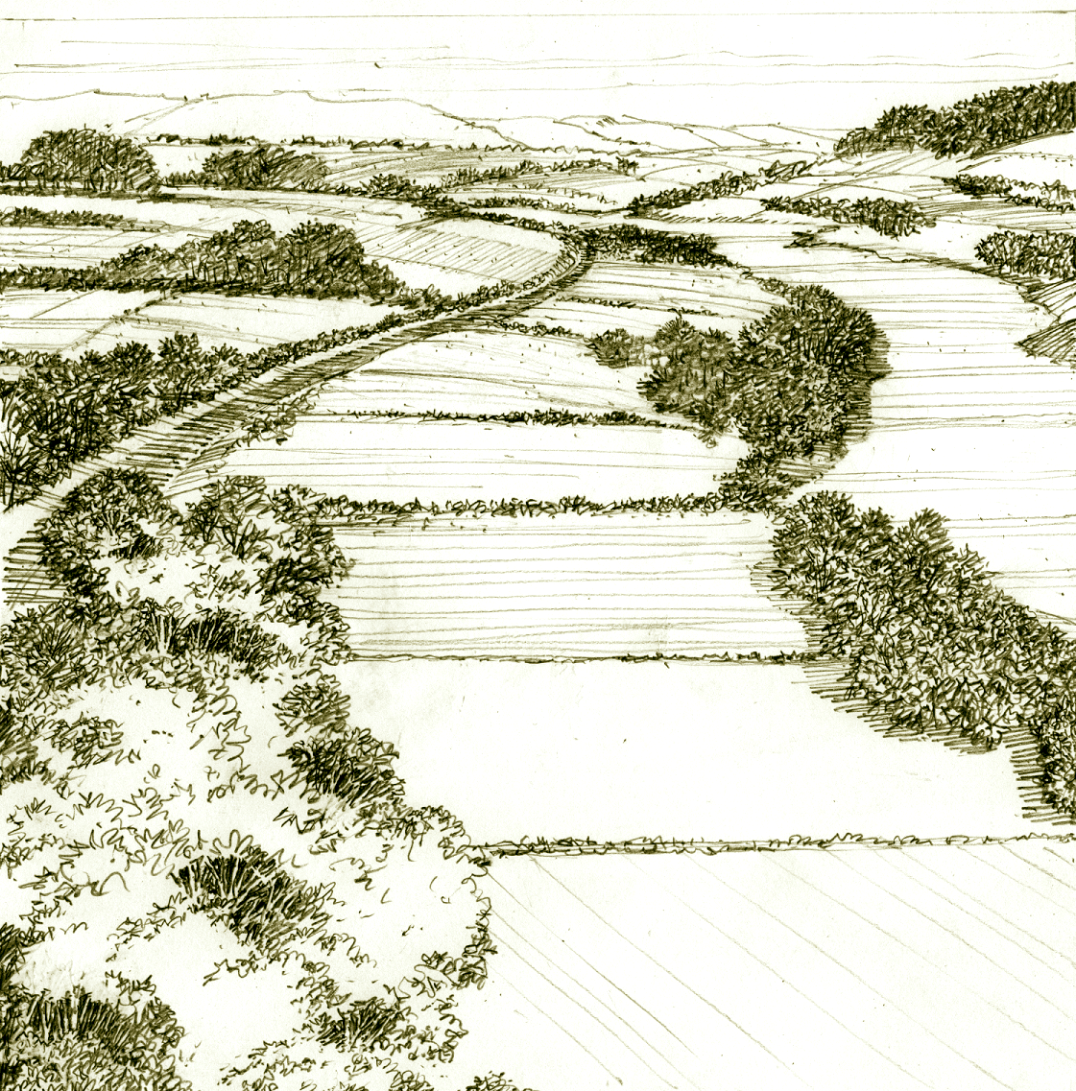

Estudo sobre o Novo Diploma para a RAN, REN e Disciplina da Construção fora dos Perímetros Urbanos
Coordenador Sidónio Pardal
Instituto Superior de Agronomia/Universidade Técnica de Lisboa Lisboa, Abril de 2004

Estudo sobre o Novo Diploma para a RAN, REN e Disciplina da Construção fora dos Perímetros Urbanos
Coordenador Sidónio Pardal
Instituto Superior de Agronomia/Universidade Técnica de Lisboa Lisboa, Abril de 2004

